
主題書展學習單

___年___班 座號：____ 姓名：____________
小朋友，恭喜你看完一本有趣的故事書！大自然有非常多有趣的事物，有森林有海洋，有樹、有風，也有春夏秋冬四季，還有許多可愛的動物，你看完了這本書，對自然有沒有更多認識呢？請你回答底下的小問題。
- 我看的這一本書的書名是：
_______________________________________________________。
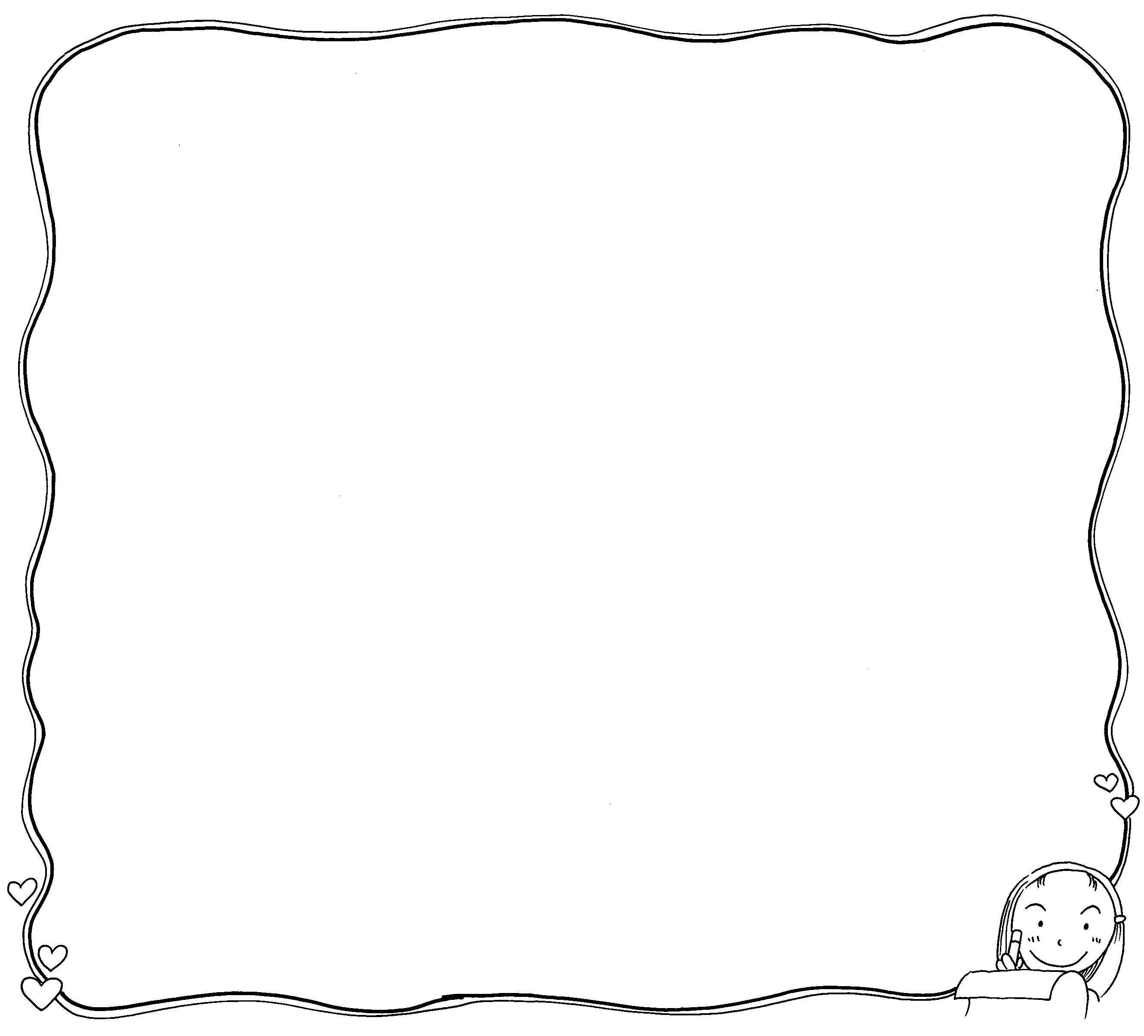
2. 並且畫下你看見這本書中最喜歡的有關自然的事物。

